柳州市妇幼保健院
单一来源采购征求意见公示

柳州市妇幼保健院拟采用单一来源方式采购子宫内膜状态评估检测服务合作机构。现将有关情况向潜在供应商征求意见。征求意见期限从2020年11月4日起至2020年11月10日止。
项目名称 | 数量 | 供应商名称 | 供应商地址
子宫内膜状态评估检测服务合作机构 | 1项 | 杭州奕真医学检验所有限公司 | 杭州经济技术开发区白杨街道科技园路2号5幢11层12-29单元
潜在供应商对公示内容有异议的，请于公示期满前以实名书面（包括联系人、地址、联系电话）形式将意见反馈至柳州市妇幼保健院纪检监察室（地址：柳州市映山街50号，联系人：孔主任，联系电话：0772-2827745）。
柳州市妇幼保健院招标办
2020年11月4日
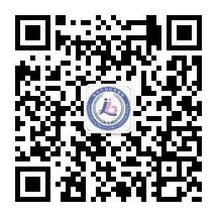

附：单一来源采购专家论证意见表
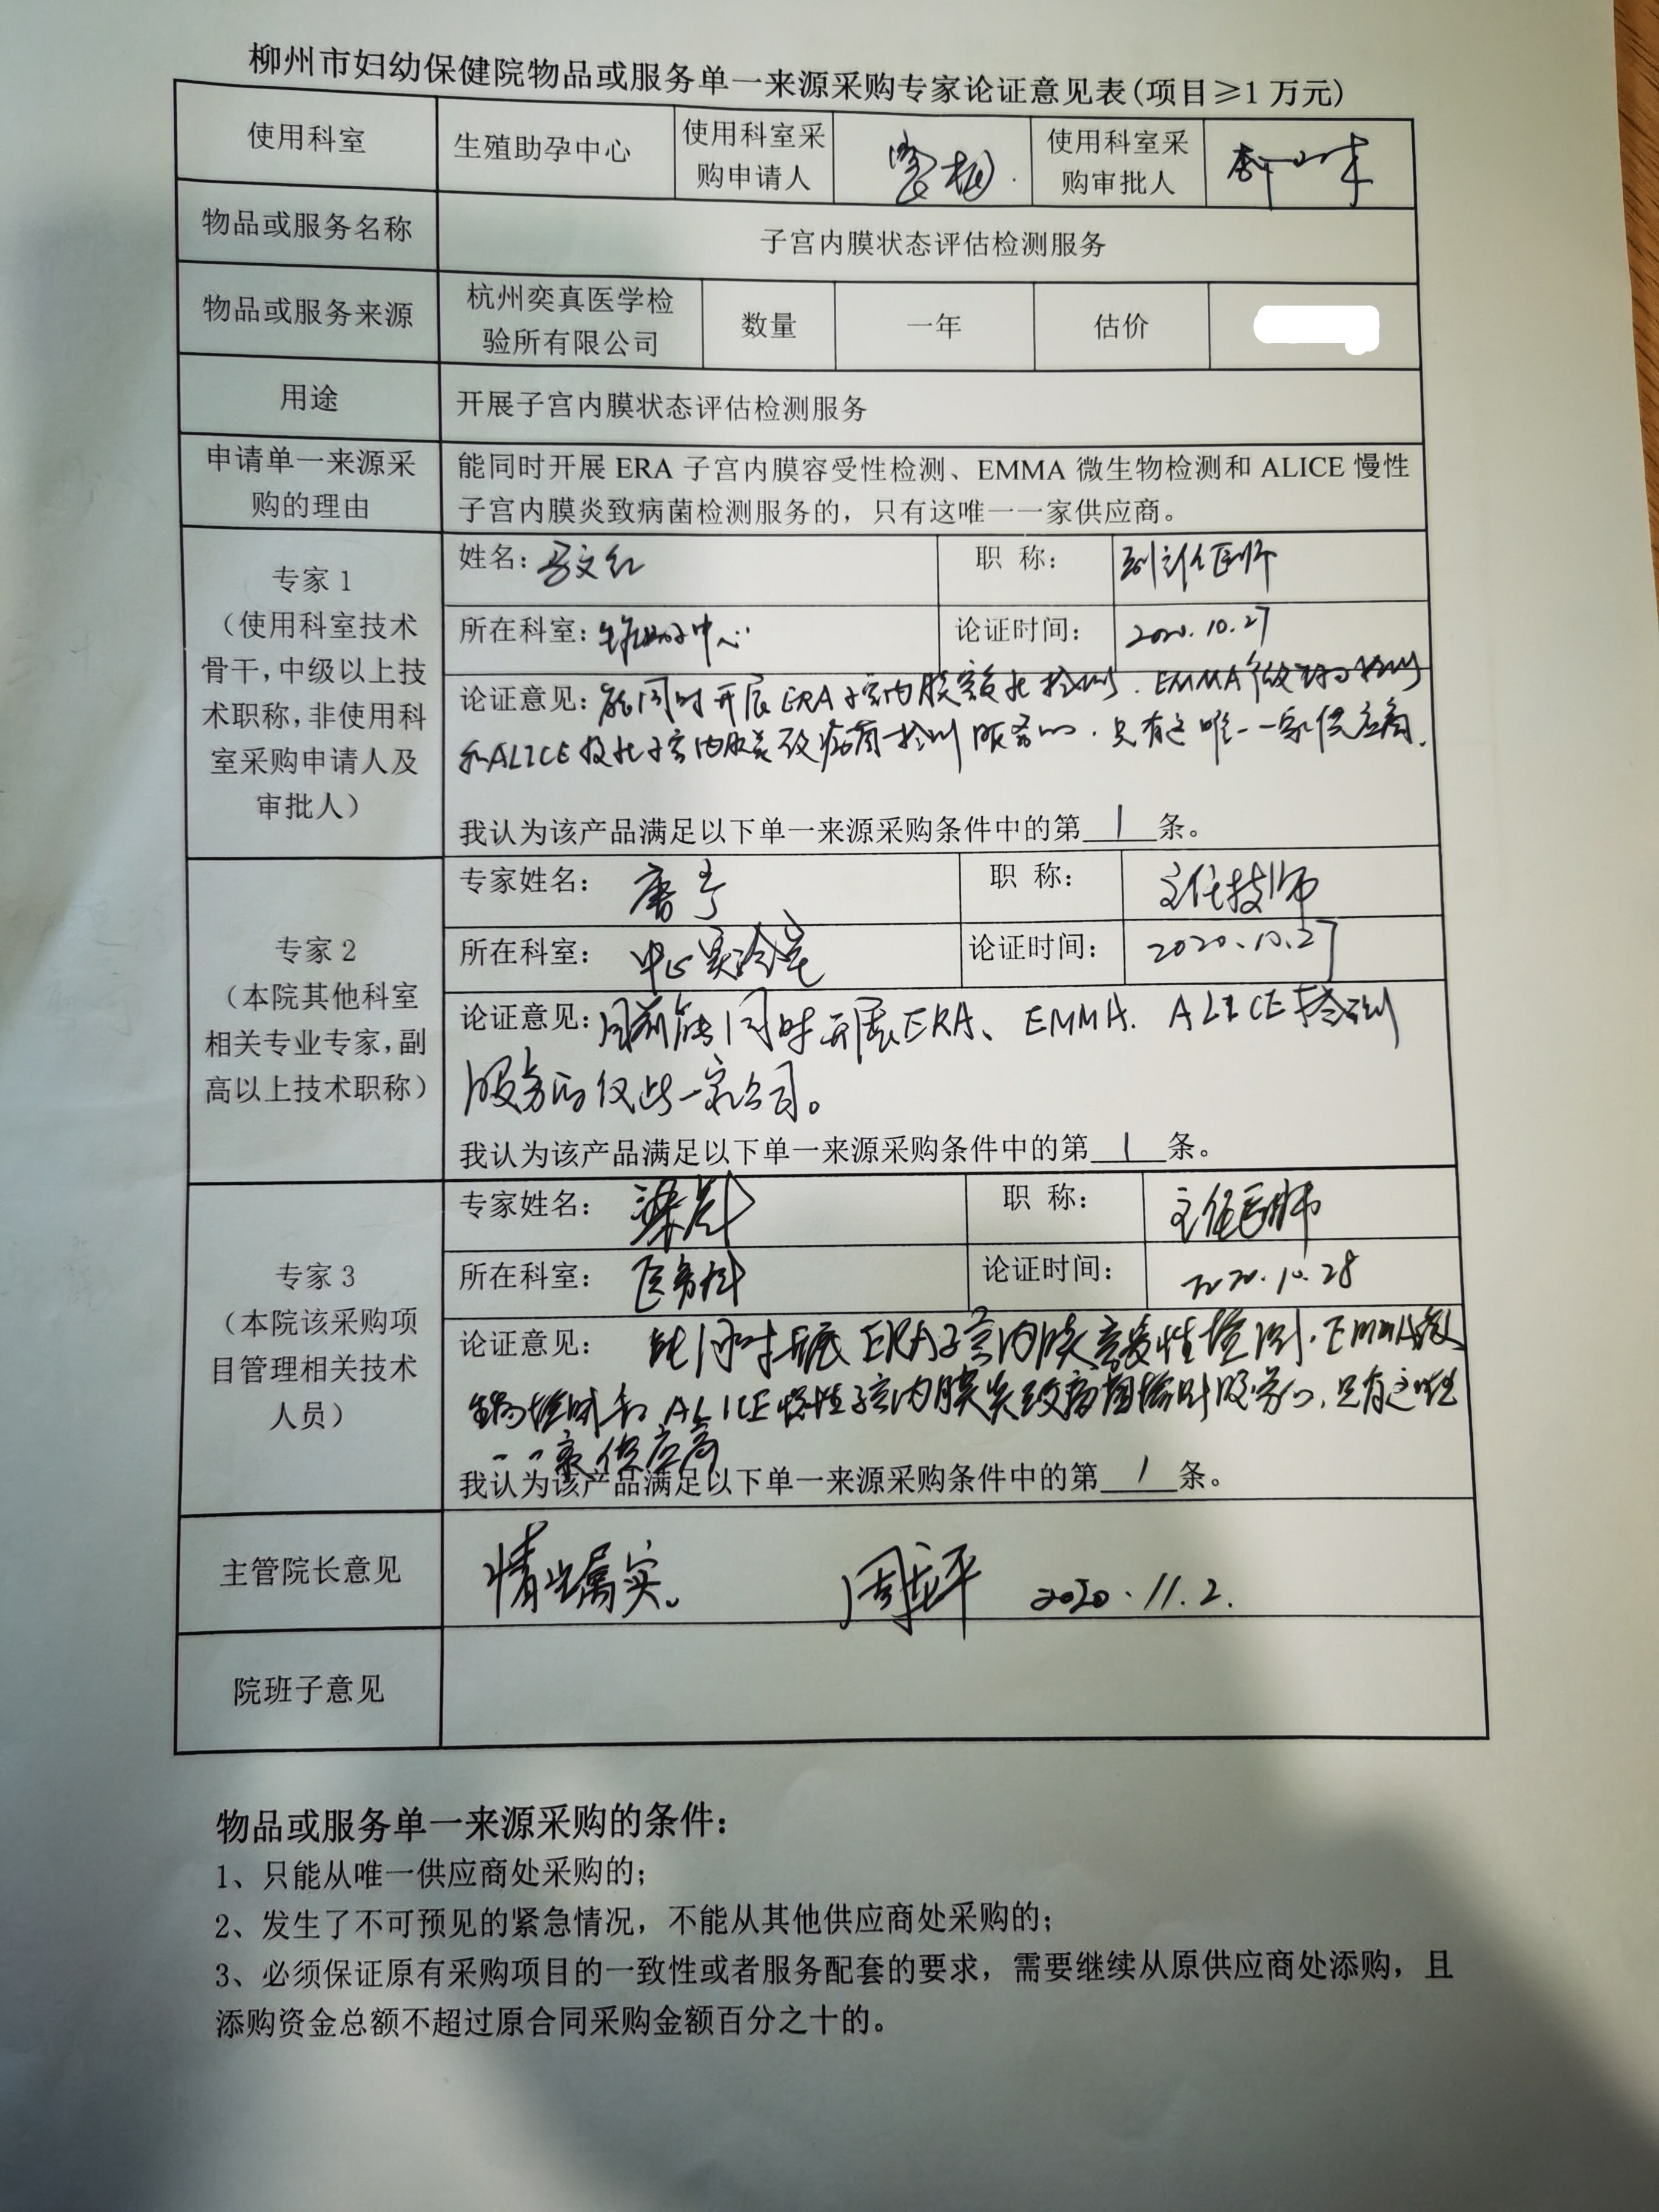
单一来源采购条件：
1、只能从唯一供应商处采购的；
2、发生了不可预见的紧急情况，不能从其他供应商处采购的；
3、必须保证原有采购项目的一致性或者服务配套的要求，需要继续从原供应商处添购，且添购资金总额不超过原合同采购金额百分之十的。

